洲际聊天产品需求说明书
[注：此文档是以用户身份对一款线上正在使用的聊天软件进行体验分析后，倒推撰写了本篇需求文档。用来让读者了解产品的外部黑盒概念，并指导《架构设计说明书》和《软件需求规格说明书》。
一个产品（对外对内具有统一定义的）只有一份《产品需求说明书》，对于分解的对内项目部分可以以《洲际聊天产品需求说明书—xxx分册》来撰写。]

文档版本号： | 1.2 | 文档编号：
文档密级： |  | 归属部门/项目： | 技术部
产品名： | 洲际聊天 | 子系统名：
编写人： | xiaoxiang | 编写日期： | 2020/02/21

洲际科技 版权所有
修订记录：
版本号 | 修订人 | 修订日期 | 修订描述
V1.0 | xiaoxiang | 2020/02/21 | 初始文档格式，调整文档目录结构
V1.1 | xiaoxiang | 2020/02/22 | 添加部分UI截图
V1.2 | xiaoxiang | 2020/02/25 | 补充截图

目 录
一、 简介 4
1、 目的 4
2、 范围 4
二、 用户角色描述 4
三、 产品概述 5
1、 总体流程 6
2、 功能摘要 8
四、 产品特性 9
1、 会话 9
1.1 优先级 9
1.2 特性描述 9
1.3 临时会话列表 10
1.3.1 移动端 10
1.3.2 PC端主页 11
1.3.3 右上角悬浮菜单 11
1.3.4 搜索好友页 12
1.3.5 新建群聊页面 13
1.3.6 扫一扫 13
2、 联系人 14
2.1 优先级 14
2.2 特性描述 14
2.3 好友列表 14
2.3.1 移动端 14
3、 发现 15
3.1 优先级 15
3.2 特性描述 15
3.3 小程序列表 15
3.3.1 移动端 16
3.3.2 后台管理---小程序 16
4、 我的 16
4.1 优先级 17
4.2 特性描述 17
4.3 用户信息页 17
4.3.1 移动端 17
4.3.2 后台管理---用户 18
4.4 设置页 18
4.4.1 移动端 18
4.4.2 后台管理---设置 19
5、 聊天 20
5.1 优先级 20
5.2 特性描述 20
5.3 聊天主窗口页面 20
5.3.1 移动端 20
5.3.2 后台管理---消息列表 21
5.4 用户详情页 22
5.4.1 移动端 22
5.5 群聊详情页 22
5.5.1 移动端 22
5.5.2 PC端--群聊 23
5.5.3 后台管理-群聊 24
五、 其它产品需求 25
1、 性能需求 25
2、 监控需求 25
3、 兼容性需求 26
六、 风险分析 26
七、 相关文档 26

简介
本文档主要定义洲际聊天的功能详细描述和各个模块的内容和逻辑。

目的
此文档的目的主要是清晰的定义页面原型中各个模块的内容来源和相关的逻辑。

范围
此文档主要描述洲际聊天中移动端和PC端页面涉及到的功能点、相对应的后台管理功能支持、以及部分交互细节。本文档主要读者为技术部门的开发工程师，以及UI设计。

用户角色描述
用户角色 | 用户描述
普通用户 | 所有外部用户
默认好友 | 主要用于新用户接待,欢迎语问候人。
群管理员 | 主要用于管理群成员，邀请/踢出成员。
群主 | 主要用于管理群聊，指定群管理员，全体禁言。
后台管理员 | 主要使用后台管理系统，维护所有用户和所有群聊信息，配置系统参数。

产品概述
最大化满足某个特定行业市场和用户的紧密交流，以及开展与行业相关的组织和活动所产生的需求，为市场和用户带来与行业相关一站式的舒心的解决方案和用户体验，为公司带来固定的高粘度的用户，帮助用户发现最便捷的理财渠道。

总体流程
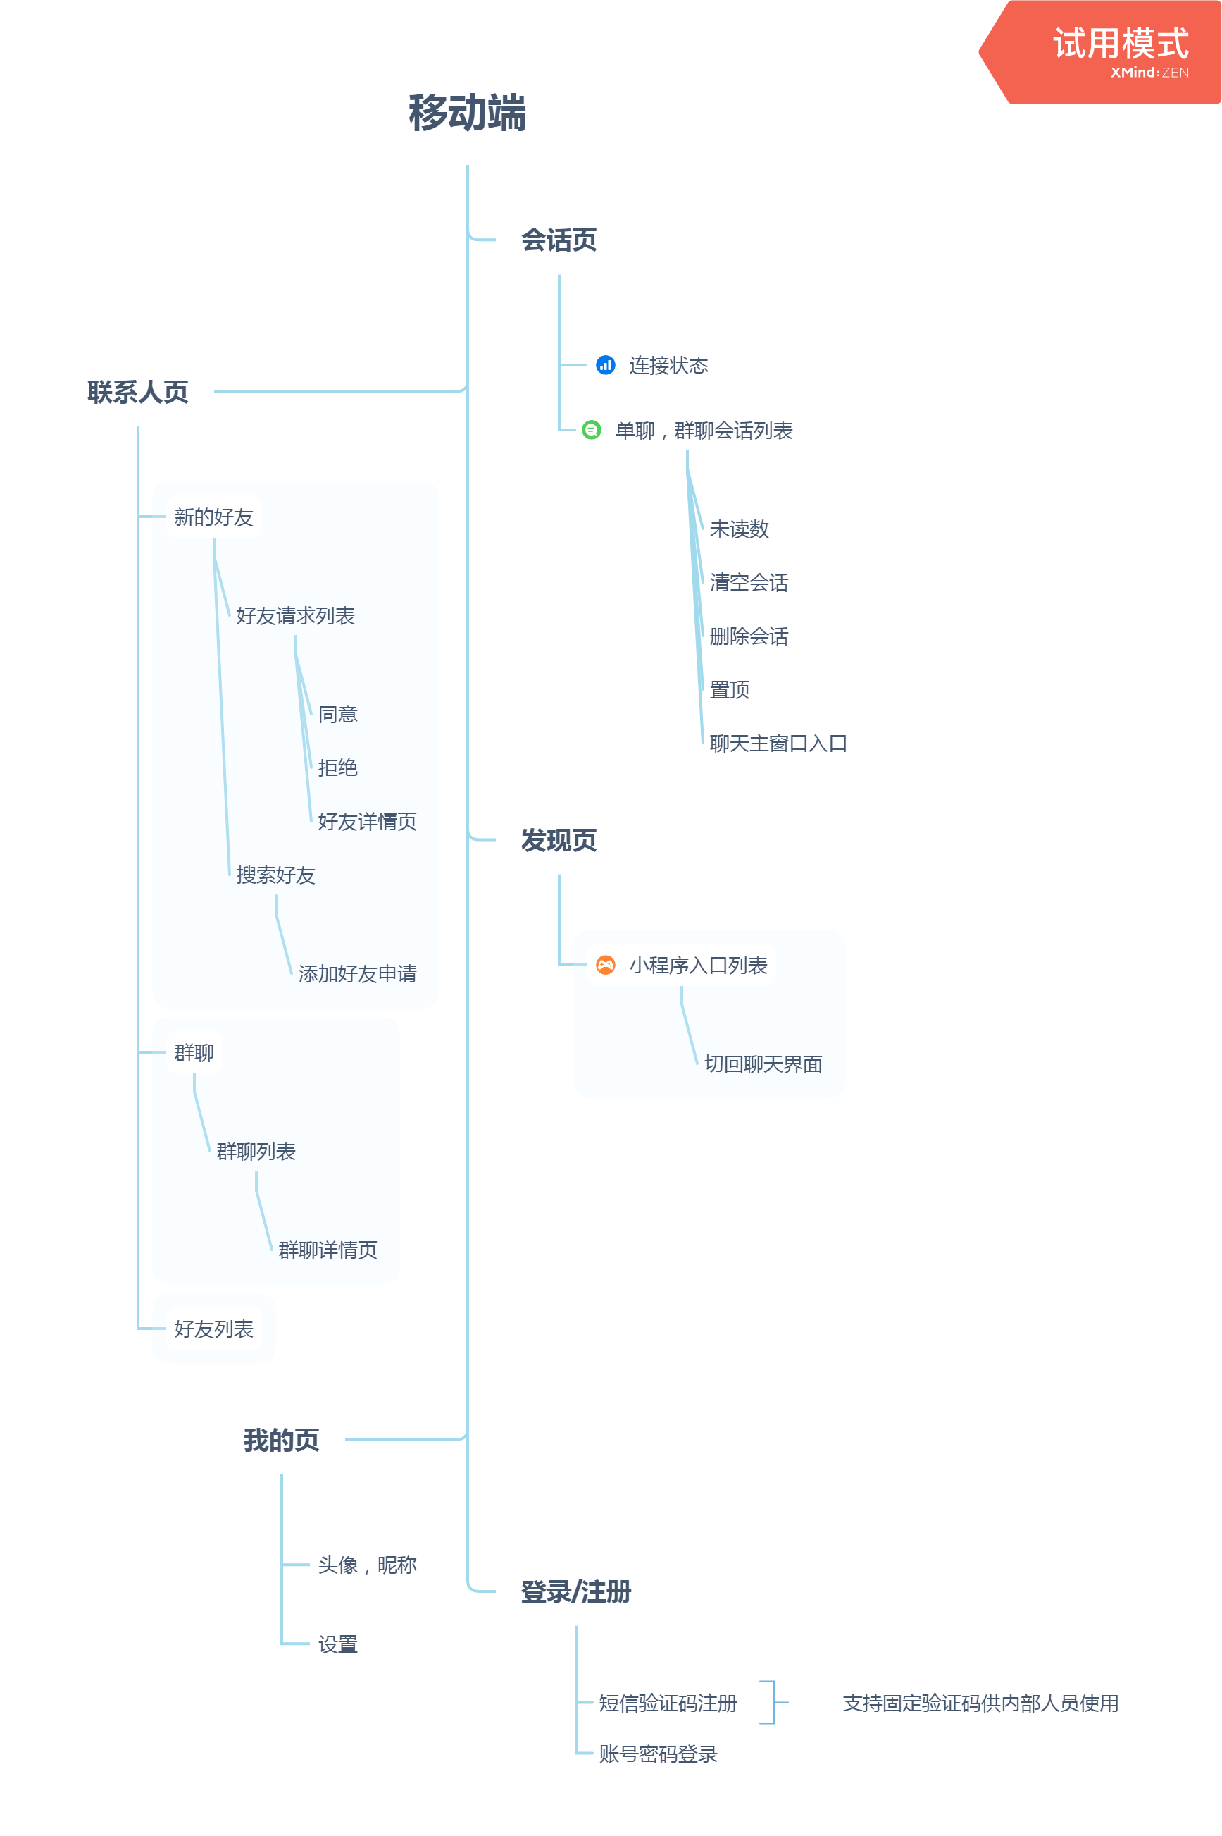
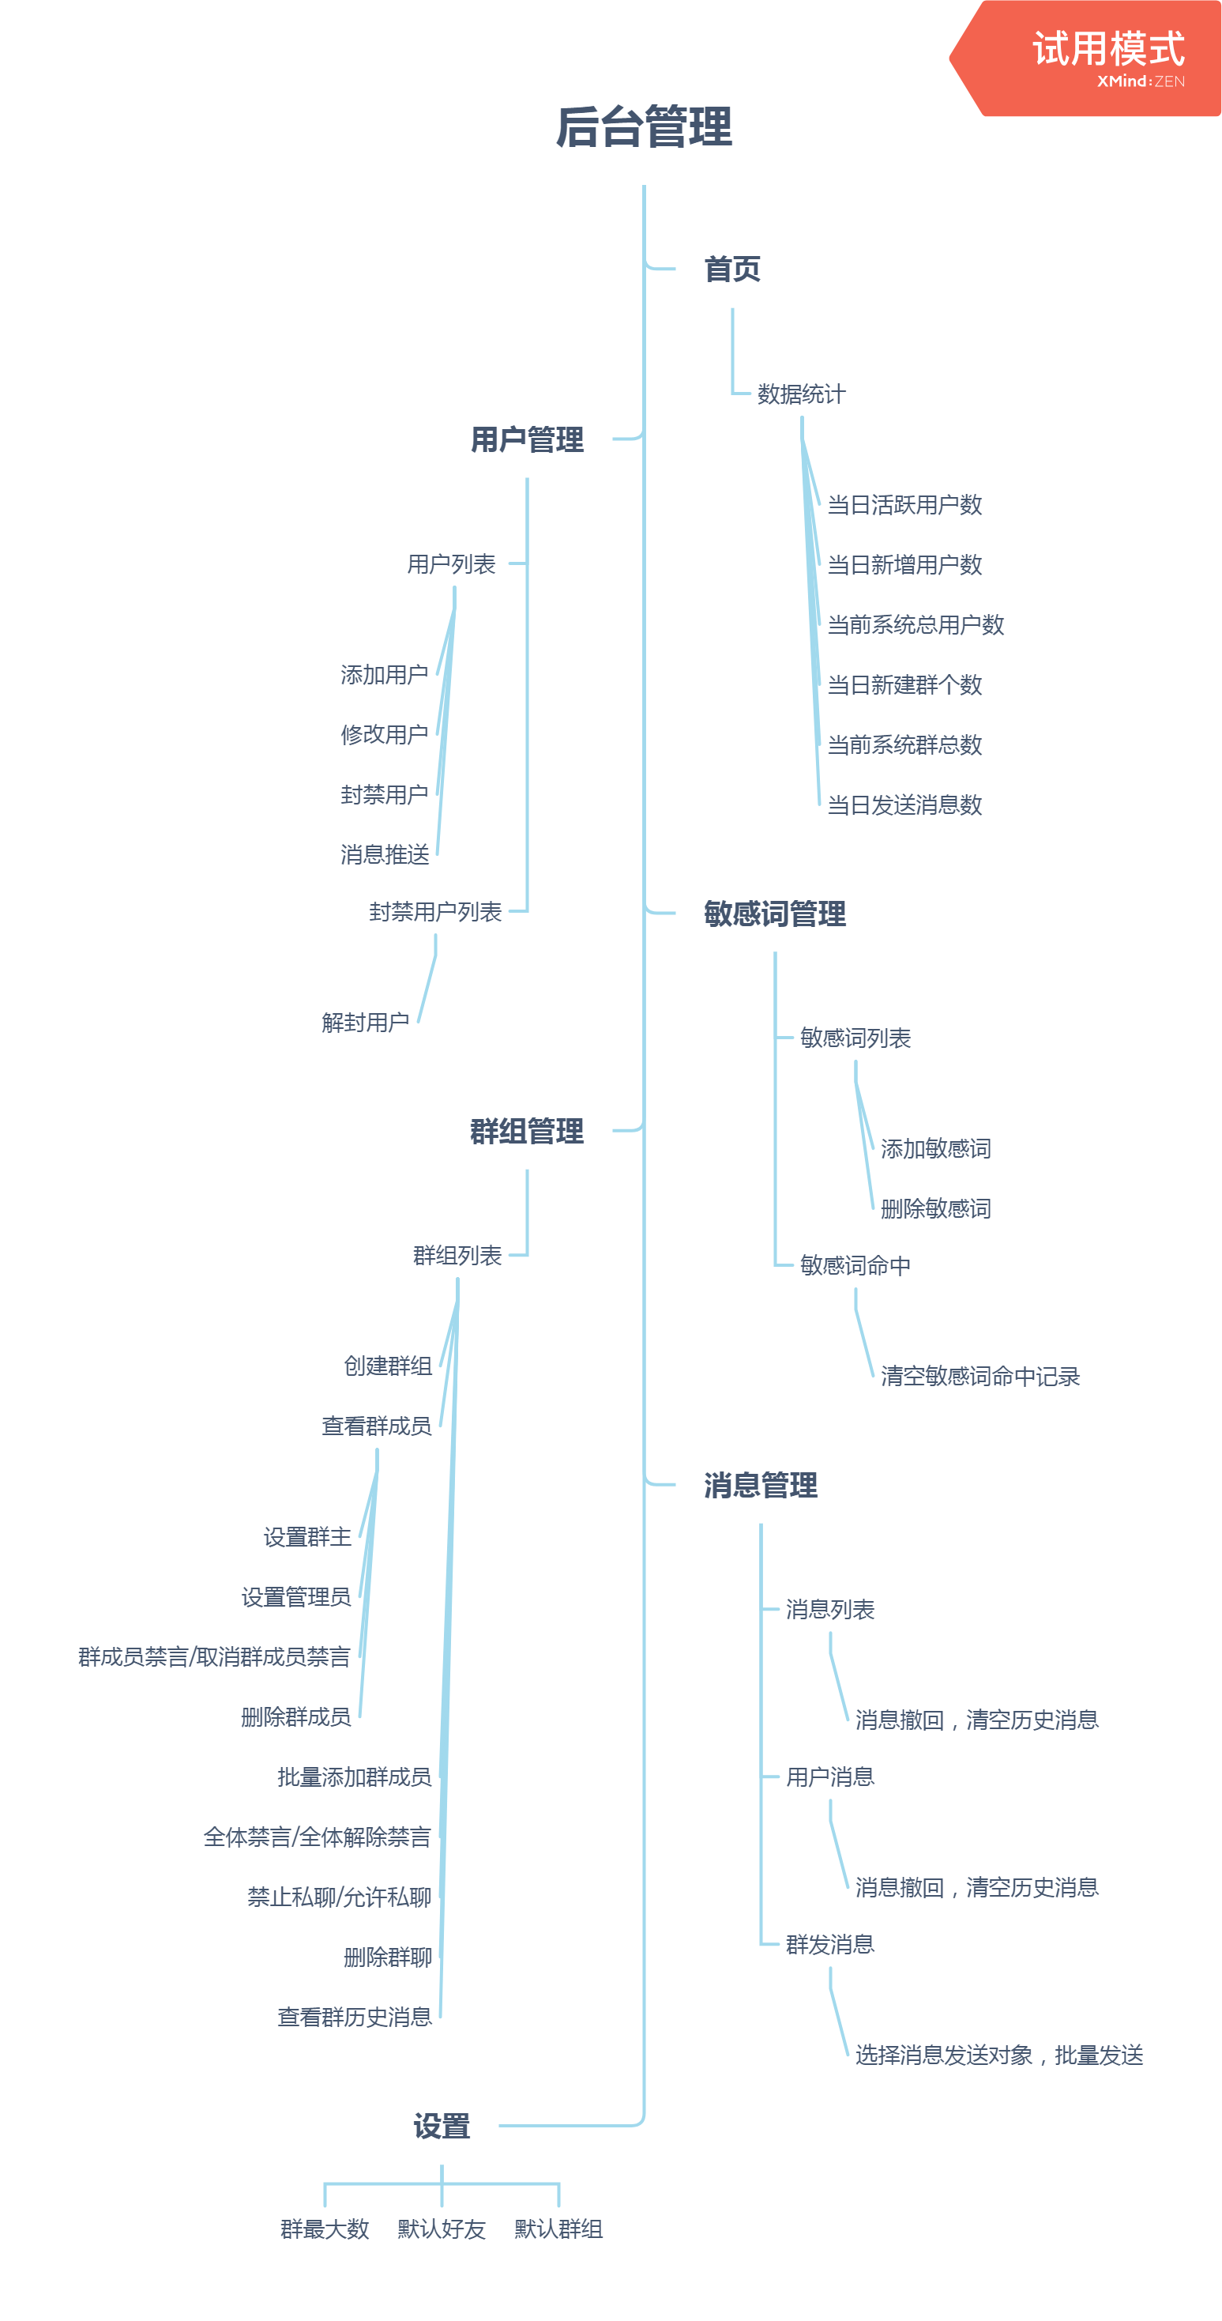

功能摘要
功能模块 | 主要功能点 | 优先级 | 描述
基础消息功能 | 文本消息，图片消息 | 高
基础消息功能 | 语音消息，视频消息，大文件消息 | 低
基础消息功能 | 提示消息 | 中 | 支持配置：进入会话时出现的欢迎消息，或是会话过程中命中敏感词后的提示消息等场景
基础消息功能 | 自定义消息 | 中 | 开发者自定义的消息类型，例如红包消息、投注计划等形式的消息
群聊 | 创建 | 高
群聊 | 默认群聊 | 高 | 支持配置：新用户注册后自动进入指定群聊
群聊 | 群成员上限 | 中 | 群成员无上限
群聊 | 群资料属性 | 高 | 群名，群头像，群简介，群公告，群扩展属性
群聊 | 邀请入群 | 高 | 支持配置：仅群主及管理员可邀请，不需要被邀请人同意
群聊 | 群成员类型 | 高 | 群主、管理员、普通成员
群聊 | 管理员设置 | 高 | 群主可以增减管理员
群聊 | 群组资料修改权限 | 高 | 支持配置： 仅群主及管理员可修改
群聊 | 修改群成员昵称 | 低 | 群主可以修改所有人的群昵称。管理员只能修改普通群成员的群昵称。
群聊 | 修改自己的群昵称 | 中 | 不允许
群聊 | 消息类型支持 | 高 | 同基础消息类型
群聊 | 历史消息 | 中 | 历史聊天记录
群聊 | 离线消息 | 中 | 每个群聊会话最多下发 99 条离线消息
群聊 | 消息漫游 | 低 | 自动漫游7天内、每个会话最近的 100 条消息
群聊 | 群消息已读回执 | 低 | 仅适用于群容量 100 以内的群
群聊 | 踢人 | 高 | 群主和管理员可以踢人，且管理员不能踢群主和其他管理员
群聊 | @功能 | 高 | 支持@个人和全体群成员
群聊 | 主动退群 | 高 | 不允许
群聊 | 禁言 | 高 | 管理员对普通成员禁言、解除禁言，全体禁言
群聊 | 转让群 | 低
群聊 | 解散群 | 中 | 群主可以解散群
用户资料托管 | 获取用户资料 | 高
用户资料托管 | 用户资料更新时机 | 中 | 用户资料除自己之外，并保证其他用户资料实时更新
用户关系托管 | 黑名单 | 低
用户关系托管 | 默认好友 | 高 | 可配置：新用户注册后自动添加系统默认好友
用户关系托管 | 好友数量 | 高 | 好友数量无上限
消息推送服务 | 消息离线推送 | 低 | 客户端进程与服务器连接断开之后，联系人发来的消息将通过第三方推送平台推送给用户，从而提高消息被用户阅读的效率
多端登录 | 各端均可以同时登录在线 | 高 | 移动 Android 和 iOS 端互踢、PC与移动端可同时登录。同PC端支持账号多开

产品特性

会话

优先级
[ 高 ]

特性描述
用户场景 | 用户登录成功后进入聊天首页，首页默认为聊天临时会话页
功能描述 | 根据登录用户加载临时会话，拉取离线消息

临时会话列表

移动端
用户场景
功能描述 | 加载临时会话列表，支持清空，删除，置顶
优先级
输入/前置条件 | 有效登录
需求描述 | 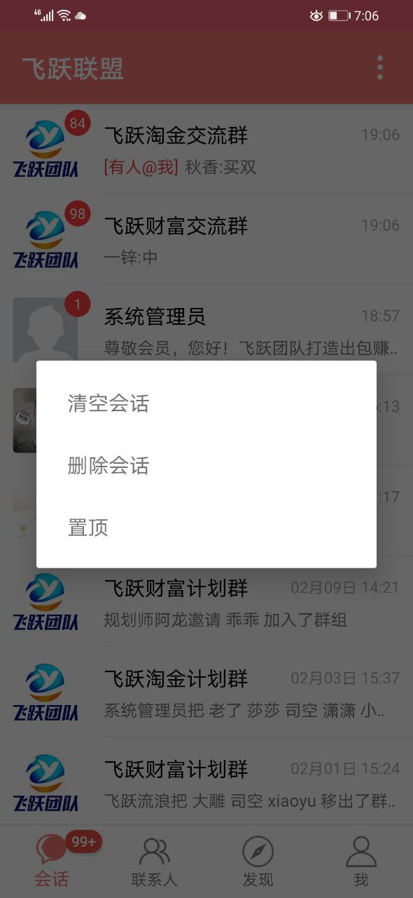  - 可显示单聊，群聊会话。  - 显示会话未读数，长按会话弹出清空会话，删除会话，置顶。  3.1单聊会话显示：用户头像、最近一条消息内容（截取字数根据屏幕宽度自适应）、最近一条消息时间、用户昵称。（最近一条消息内容如是图片，则显示[图片]）  3.2 群聊会话显示：群聊头像，群聊昵称，最近消息同上。  - 导航底部的会话选项：显示总未读数，超过99条显示 99+ 。  - 窗口顶部与会话列表之间显示：连接状态(连接中，正在连接，正在同步)，连接成功后隐藏  - 收到新消息后会话置顶，也可以进行手动置顶。  - 缓存在客户端的临时会话，用户可以清理。
输出/后置条件 | 点击具体会话进入聊天主窗口页
补充说明 | 当进程完全退出后，重新打开APP时需要验证用户登录状态，连接状态，同步未读数等

PC端主页
用户场景
功能描述 | 加载临时会话列表，支持清空，删除，置顶
优先级
输入/前置条件 | 有效登录
需求描述 | 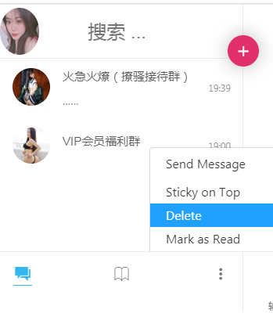  同移动端
输出/后置条件 | 同移动端
补充说明 | PC端提供临时会话的搜索功能（PC端用户需要更加频繁地与不同的用户进行在线交流）

右上角悬浮菜单
用户场景
功能描述 | 显示发起群聊入口，添加好友入口，扫一扫入口
优先级
输入/前置条件
需求描述 | 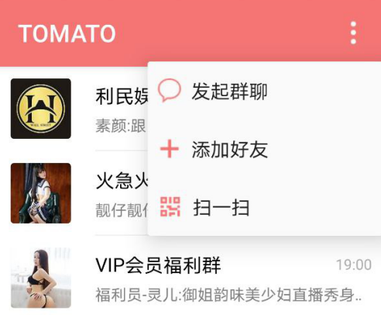
输出/后置条件 | - 发起群聊：用户点击进入邀请好友新建群聊页面。  - 添加好友：点击进入搜索好友页。  - 扫一扫：... ...
补充说明

搜索好友页
用户场景
功能描述 | 搜索好友
优先级
输入/前置条件
需求描述 | 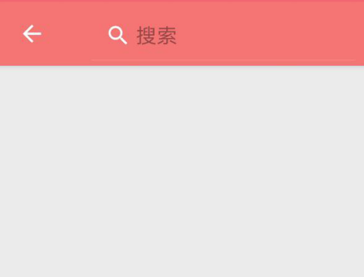
输出/后置条件 | - 显示搜索到的用户列表
补充说明

新建群聊页面
用户场景
功能描述 | 选择好友新建群聊
优先级
输入/前置条件
需求描述 | 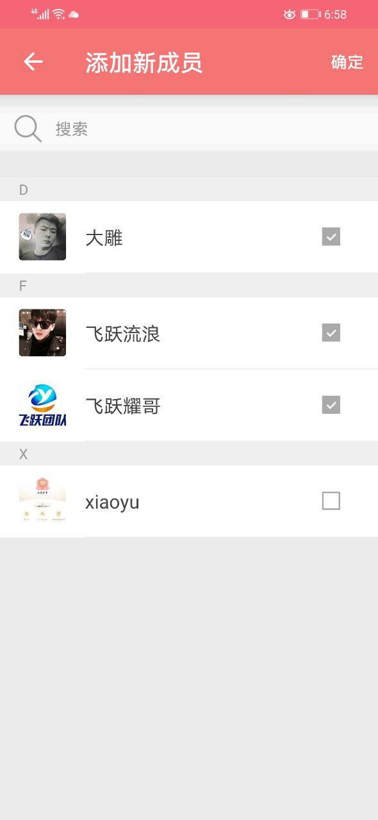  - 展示好友列表，供用户选择需要拉入群聊的用户  - 支持模糊搜索好友
输出/后置条件 | - 点击确定新建群聊
补充说明 | 此模块后台可配置是否向普通用户开放

扫一扫
用户场景
功能描述
优先级 | 低
输入/前置条件
需求描述 | 
输出/后置条件
补充说明

联系人

优先级
[ 高 ]

特性描述
用户场景 | 有效用户切换底部导航栏，点击联系人
功能描述 | 展示好友列表，群聊列表入口，新的好友列表入口

好友列表

移动端
用户场景
功能描述 | 展示好友列表，群聊列表入口，新的好友列表入口
优先级 | 高
输入/前置条件 | 有效登录
需求描述 | 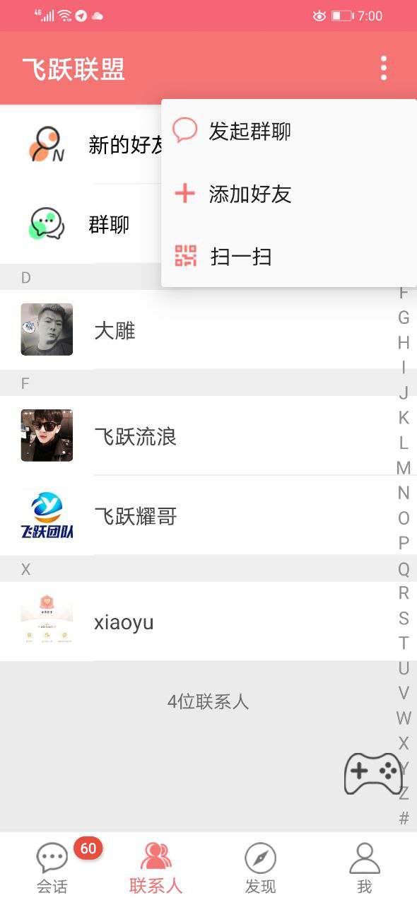  - 点击新的好友进入好友请求列表页  - 点击群聊进入群聊列表  - 点击具体好友进入该用户详情页  - 好友列表根据首字母排序  - 支持搜索好友功能（截图中没有）。
输出/后置条件
补充说明 | 需要实时更新好友数量，好友头像，好友昵称（支持好友数量无上限）

发现

优先级
[ 高 ]

特性描述
用户场景 | 用户需要快速找到小程序入口
功能描述 | 展示小程序入口列表，显示小程序图标及名称

小程序列表

移动端
用户场景
功能描述 | 展示小程序入口列表，显示小程序图标及名称
优先级 | 高
输入/前置条件 | 切换底部导航栏，点击发现
需求描述 | 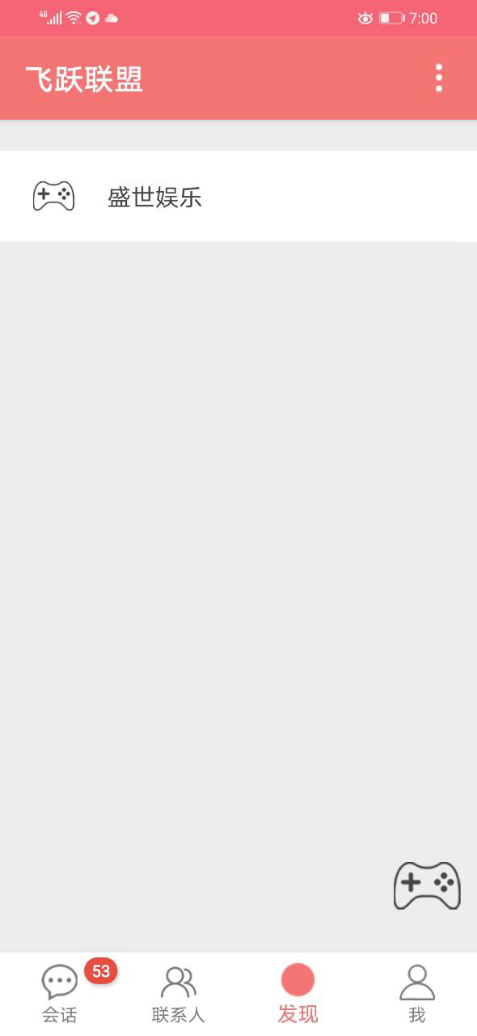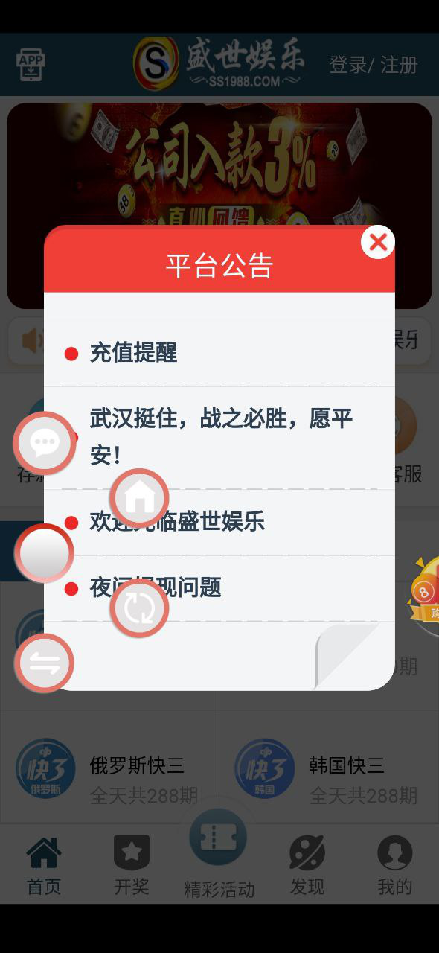  点击小程序进入小程序页面
输出/后置条件
补充说明 | 小程序页面为全屏展示，应提供切回聊天的功能。小程序列表信息可在后台管理维护

后台管理---小程序
用户场景
功能描述
优先级
输入/前置条件
需求描述 | 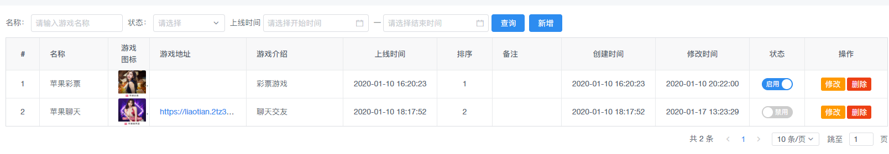  - 添加小程序：图标，名称，链接  - 可修改，可屏蔽删除  - 支持客户端显示顺序的配置
输出/后置条件
补充说明

我的

优先级
[ 高 ]

特性描述
用户场景
功能描述

用户信息页

移动端
用户场景
功能描述 | 用户可以查看自己的头像及昵称，修改自己的用户资料，清除缓存，退出程序
优先级
输入/前置条件 | 切换底部导航栏，点击我的
需求描述 | 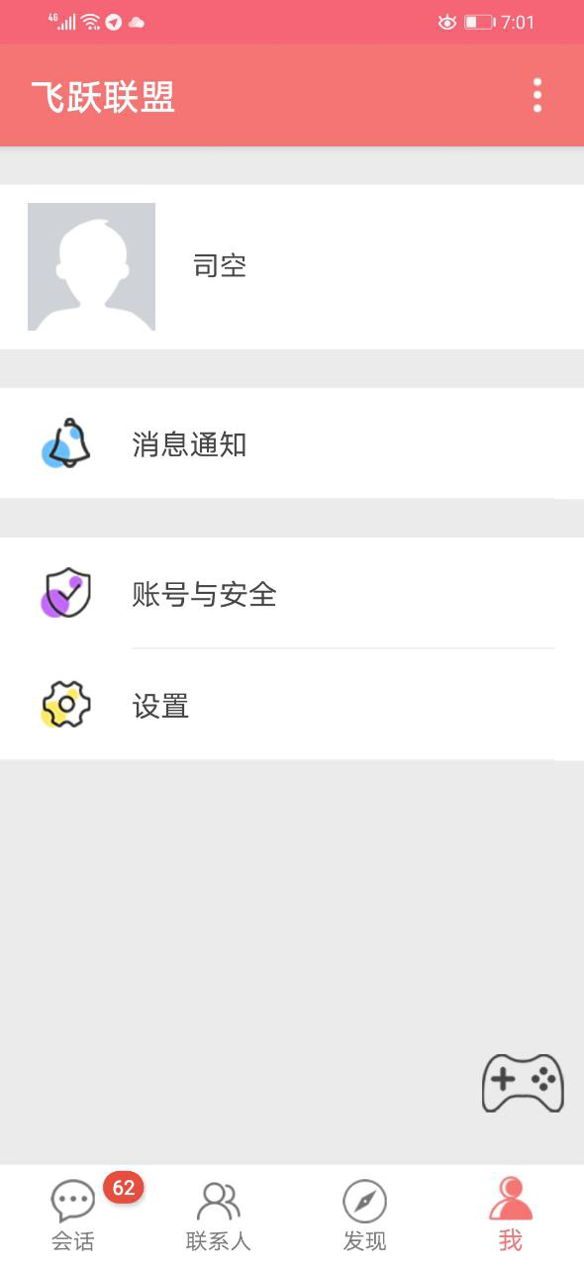  - 点击头像：调用手机相册或拍照功能，完成上传可更换头像。  - 点击昵称：重新填写昵称，保存即可。  - 点击设置：进入设置页面
输出/后置条件
补充说明

后台管理---用户
用户场景
功能描述
优先级
输入/前置条件
需求描述 | 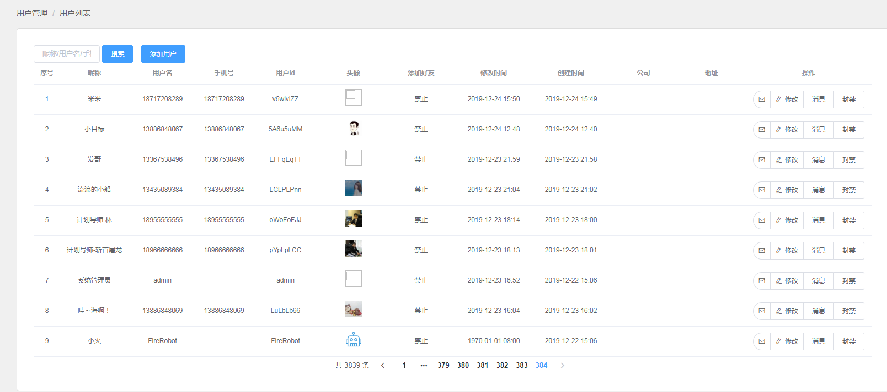  - 添加用户  - 修改用户：更改用户是否能添加好友的权限，更改用户的登录密码，更改其他账号信息。  - 删除用户  - 封禁用户  - 查看用户的历史聊天记录
输出/后置条件
补充说明

设置页

移动端
用户场景
功能描述
优先级
输入/前置条件
需求描述 | 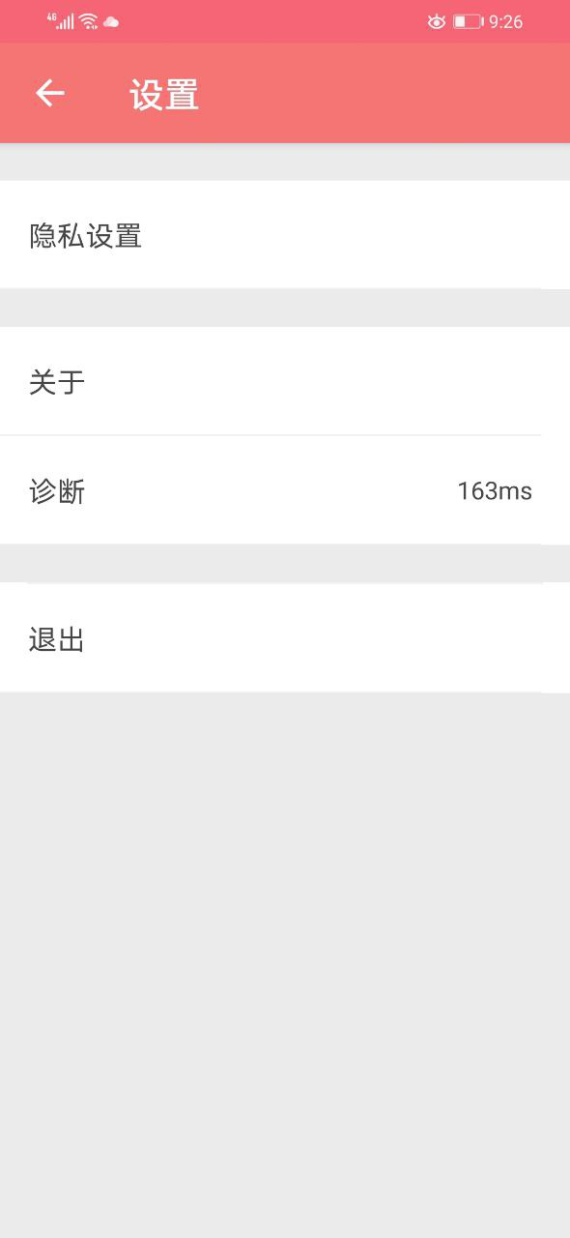  - 点击诊断：检测网络延迟。  - 点击退出：清除客户端登录信息，退出进程。
输出/后置条件
补充说明

后台管理---设置
用户场景
功能描述 | 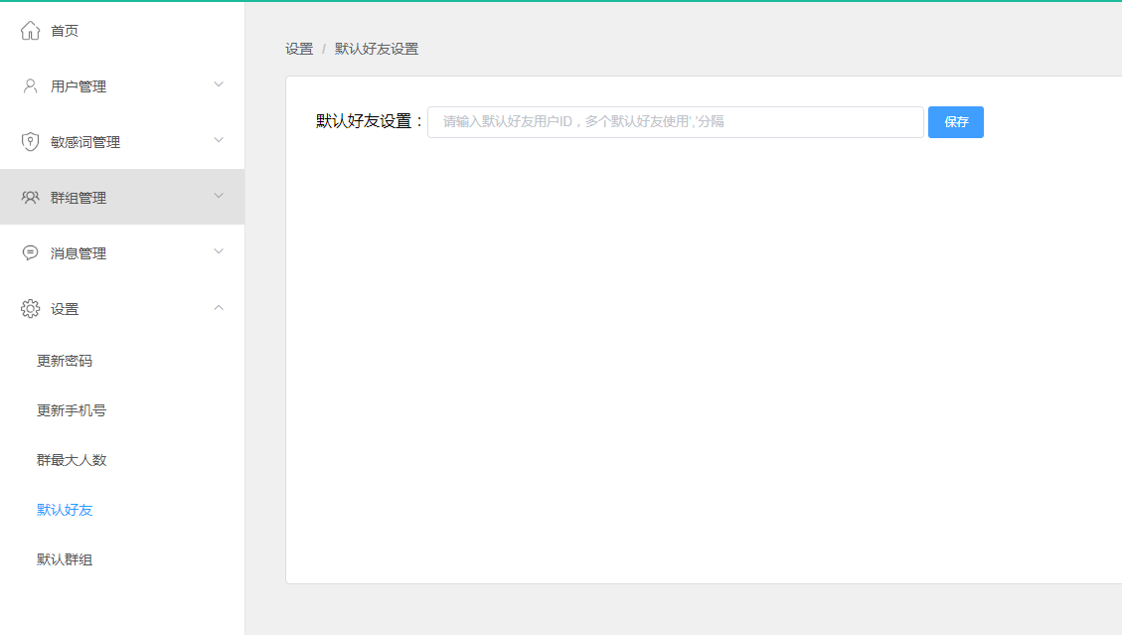  1.配置默认好友IDs，或默认群组IDs
优先级
输入/前置条件
需求描述 | - 点击诊断：检测网络延迟。  - 点击退出：清除客户端登录信息，退出进程。
输出/后置条件
补充说明

聊天

优先级
[ 高 ]

特性描述
用户场景 | 群聊，私聊
功能描述

聊天主窗口页面

移动端
用户场景 | 群聊，私聊
功能描述
优先级 | 高
输入/前置条件
需求描述 | 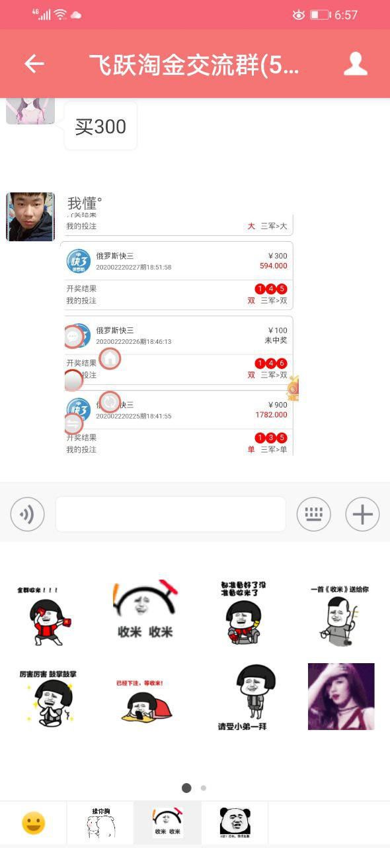  - 单聊窗口：点击右上角图标进入用户详情页  - 群聊窗口：点击右上角图标进入群聊详情页  - 支持文字，表情，表情包，语音，图片，视频，文件等消息的收发  - 图片消息：支持查看大图  - 主面板下拉：批量加载历史聊天记录  - 支持消息撤回  - 支持@功能
输出/后置条件
补充说明 | 消息不丢包不重包，无延迟。

后台管理---消息列表
用户场景
功能描述
优先级 | 中
输入/前置条件
需求描述 | 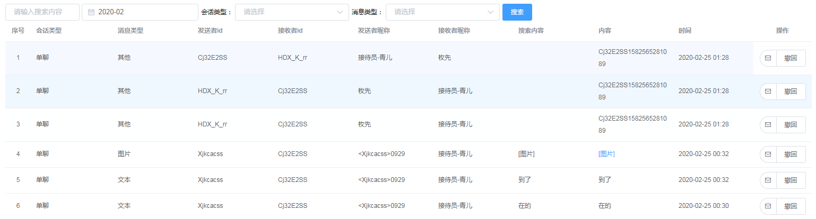  - 可以撤回单条聊天记录，清空历史聊天记录  - 根据会话类型，消息类型，发送人，接收人来查看聊天记录
输出/后置条件
补充说明

用户详情页

移动端
用户场景
功能描述
优先级
输入/前置条件
需求描述 | 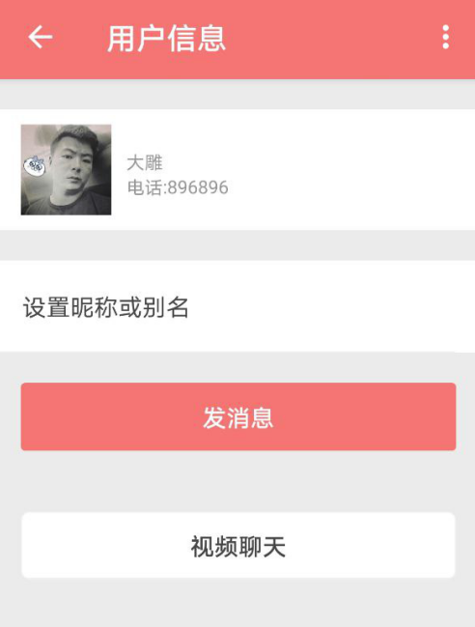  - 发消息按钮：a.非好友关系显示“添加好友”或者“同意”。  b.好友关系显示 “发消息”。  - 视频聊天按钮：a.好友关系显示“删除”。
输出/后置条件
补充说明

群聊详情页

移动端
用户场景 | 根据权限查看群聊详情页
功能描述
优先级 | 高
输入/前置条件 | 群聊ID
需求描述 | 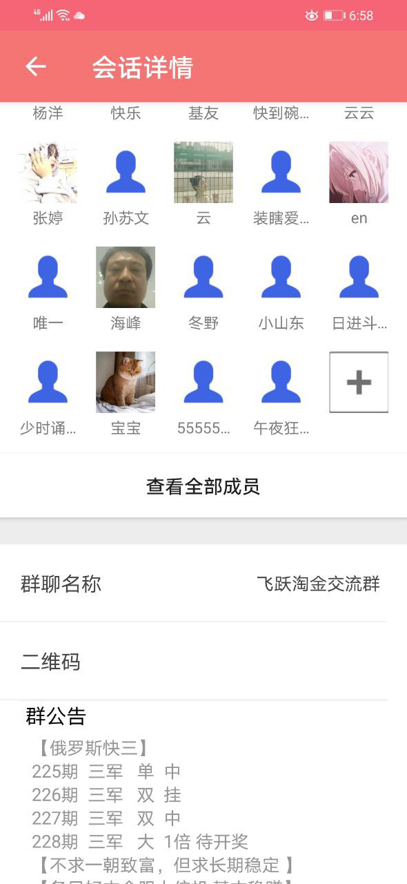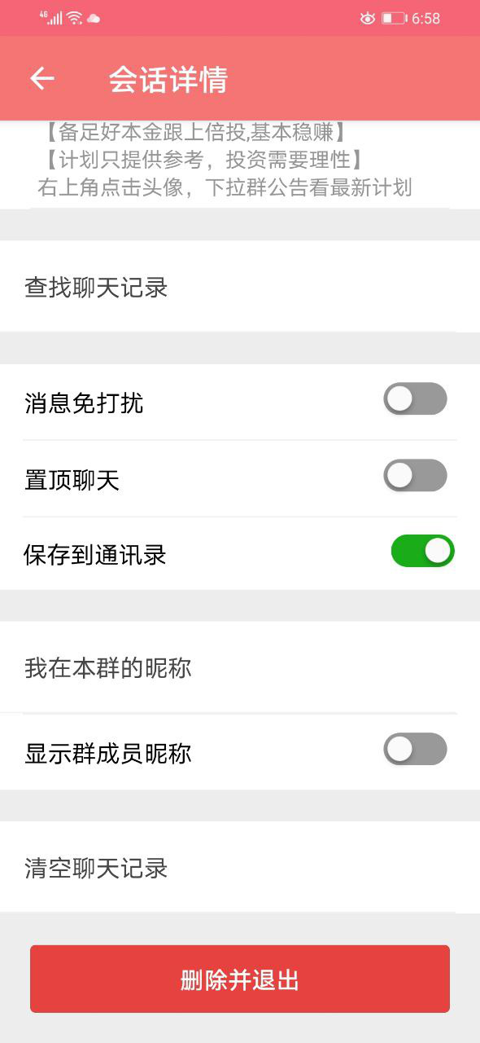  - 群聊页由群成员列表，群聊名称，群公告组成。  - 群管理员可以更新群公告。  - 群主可以更新群公告。  - 群主对群成员的管理：设置群管理员，取消群管理员  - 群主对群的管理：全体禁言，全体解除禁言  - 群管理员对群的管理：群成员禁言和解禁，邀请人入群/踢出群聊
输出/后置条件
补充说明 | 群成员昵称自己不可修改，普通用户不允许主动退群

PC端--群聊
用户场景 | 根据权限查看群聊页
功能描述
优先级 | 高
输入/前置条件 | 点击查看群成员
需求描述 | 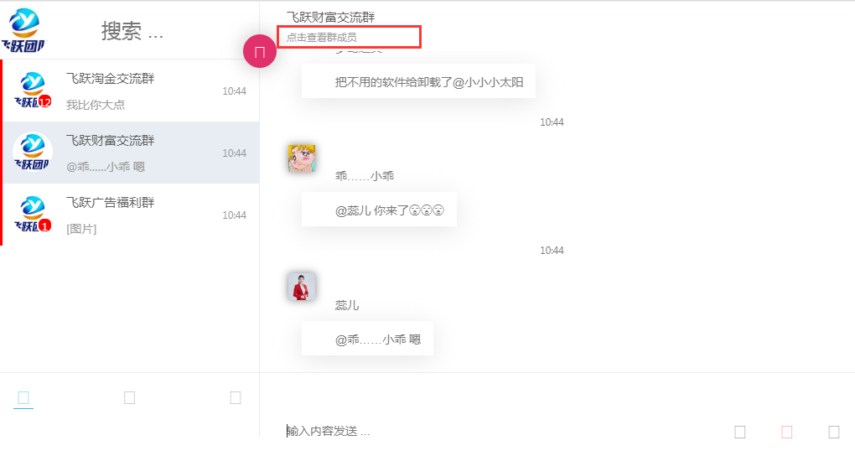  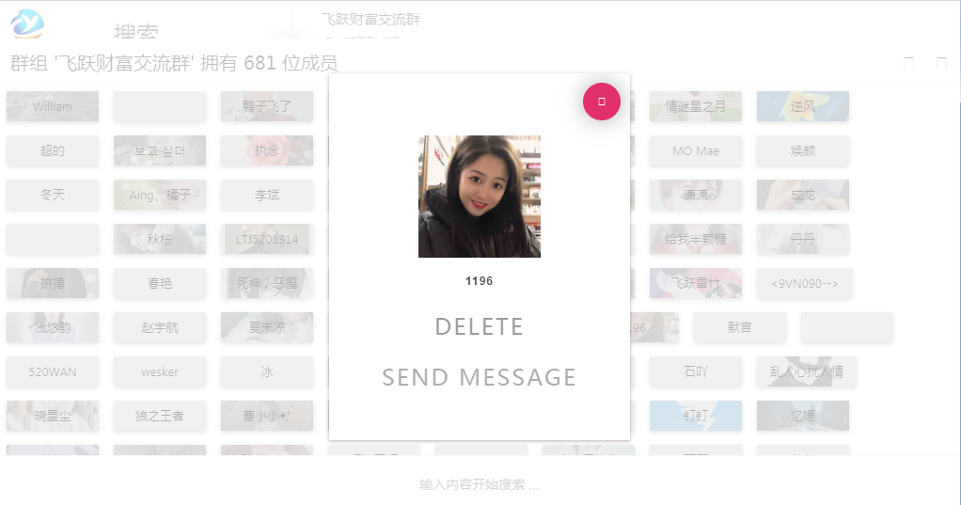  1.图片消息：支持截图发送。  2.按昵称搜索群成员进行私聊。  3.群主和群管理员可以备注群成员昵称。  4.群主和群管理员可以在PC端更新群公告。  5.用户修改昵称或头像后，PC端群聊中需要实时更新。
输出/后置条件
补充说明

后台管理-群聊
用户场景 | 系统后台管理员需要对每个群进行有效管理
功能描述 | 后台群聊管理
优先级 | 高
输入/前置条件 | 后台管理账号登录，进入群管理页面
需求描述 | 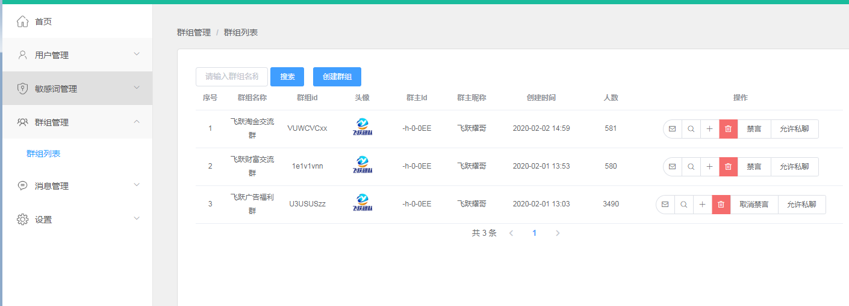  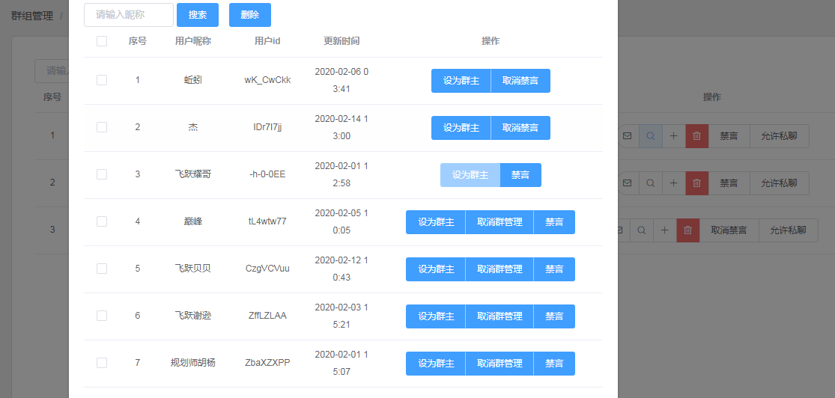  - 创建群组：群名称，群头像  - 查看群成员：更换群主，设置群管理员，群成员禁言  - 邀请用户入群  - 是否允许私聊  - 群禁言/解除禁言
输出/后置条件 | 后台操作成功后客户端立即生效。“踢人”提示信息客户端不显示。
补充说明 | 群聊总人数无上限

其它产品需求

性能需求
a.页面切换需要滚动流畅，消息收发时不卡顿。
b.群聊中展示用户头像昵称时需要实时更新
c.PC端多开不可导致进程假死。（内部人员一台电脑多开6至12个账号）
d.消息服务支持集群扩展。

监控需求

兼容性需求
需要兼容安卓5.0以上版本，IOS 9.0 以上版本。

风险分析
风险 | 可能性 | 严重性 | 应对策略 | 可应对性

相关文档
管理后台原型、PC端原型

